2016- 2017 学年第1学期

Java大作业报告

作业题目名称 仿win10计算器
学院（系） 计算机学院 计算机科学与技术专业
小组成员人数 1 人
小组成员名单
班级 计算机14** 学号_*******_姓名_***_成绩_______

仿win10计算器程序设计

作业内容
以windows10 系统自带计算器为蓝本，制作一个标准型的计算器程序，实现基本的计算功能同时并进行相应的功能拓展。

文件与执行环境

2.1电子文档打包文件名及文件列表：

2.2执行环境与命令
环境：Java JDK 8
Java 1.8.0_112
编译工具：Eclipse Neon.1a Release (4.6.1)

三、主要功能
（1）能够记录使用计算历史；
（2）能够支持计算历史导出到任意位置；
（3）能够进行加减乘除，去倒数，自然对数，百分数，开根号运算等基本运算；
（4）能够接收用户鼠标输入，并将数字显示到文本框中。
（5）能够清空历史记录；
（6）能够判断用户输入是否正确。

四、系统的设计
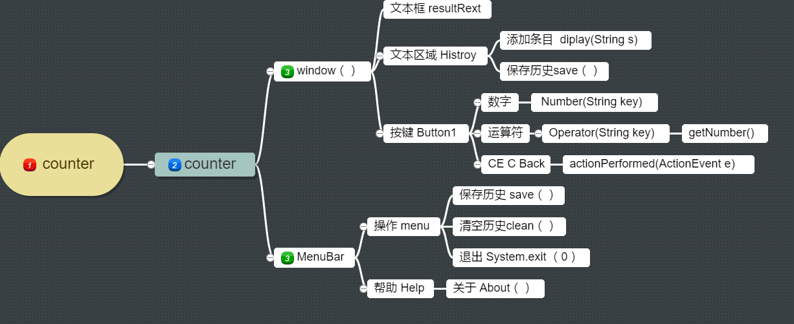

五、程序关键类的实现
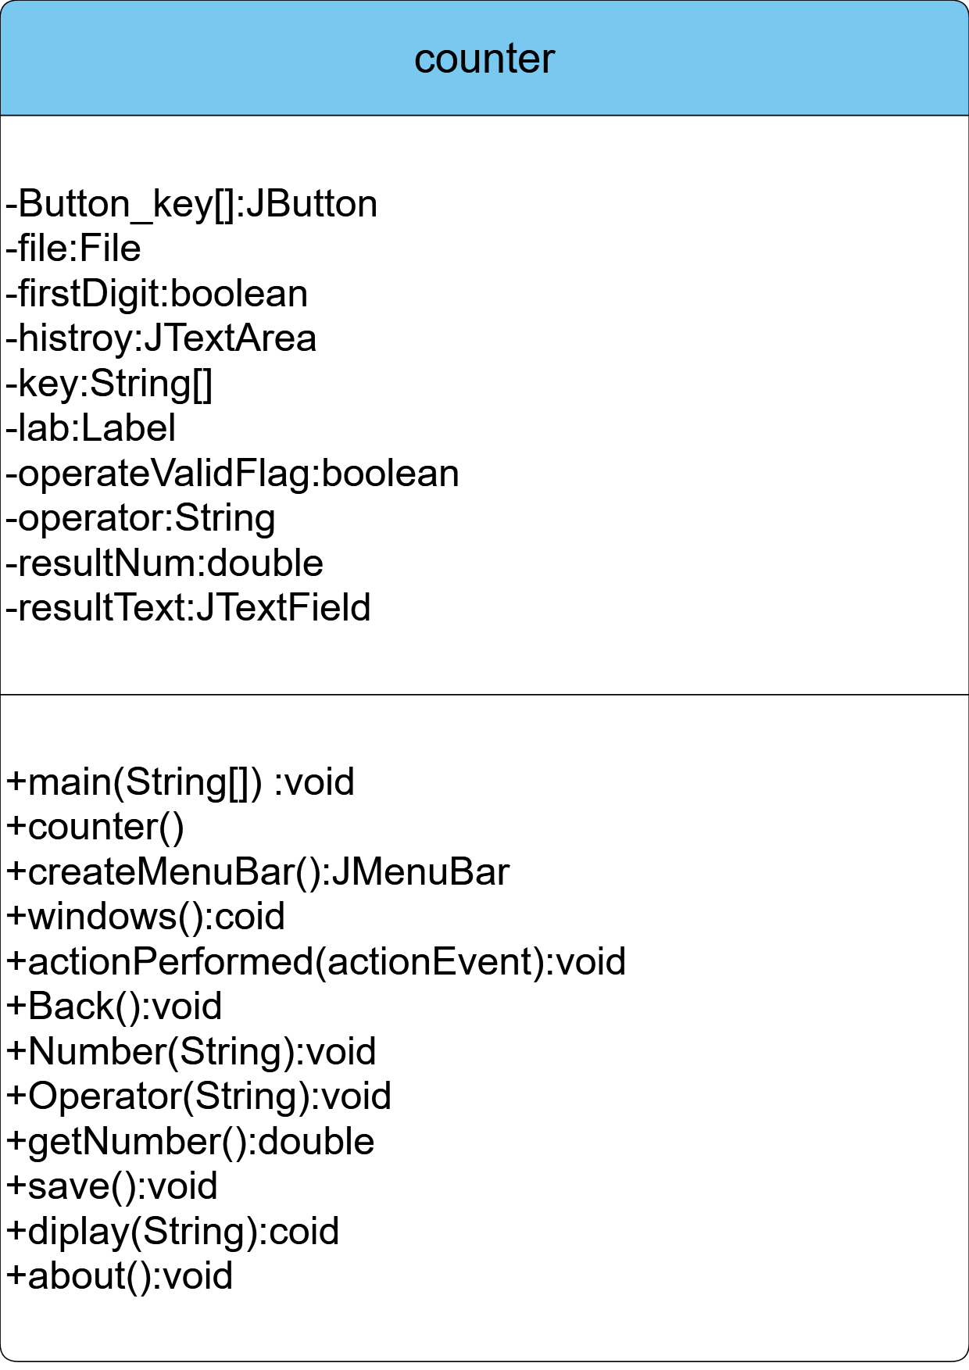

域成员 | 功能描述
Button_key[]:JButton | 键的显示名字
file:File | 定义文件
firstDigit:boolean | 计算的中间结果
histroy:JTextArea | 文本区域
key:String[] | 按键
lab:Label | 提示框
operateValidFlag:boolean | 操作是否合法
operator:String | 运算的运算符
resultNum:double | 计算的中间结果
resultText:JTextField | 结果

成员方法 | 功能描述
main(String args[])
counter() | 初始化基本参数、构建菜单栏及窗口按键
JMenuBar createMenuBar() | 创建菜单栏，添加事件监听器
windows() | 创建文本框、文本区域、按键及布局
actionPerformed(ActionEvent e) | 事件处理
Back() | Back键功能
Number(String key) | 数字键
Operator(String key) | 运算符
getNumber() | 从结果文本框中获取数字
save() | 创建保存历史记录
iplay(String s) | 向历史记录文本区域中添加条目
about() | 声明

六、软件的主要界面截图
主界面：
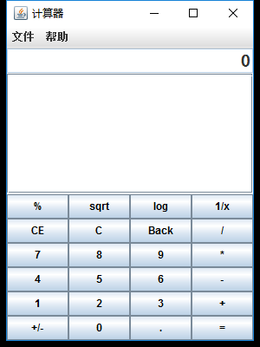
菜单栏：
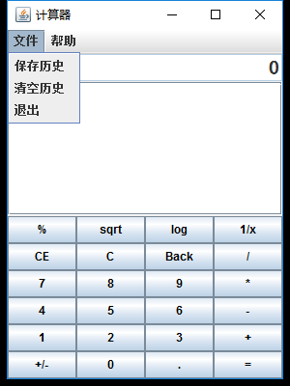

基本功能实现：
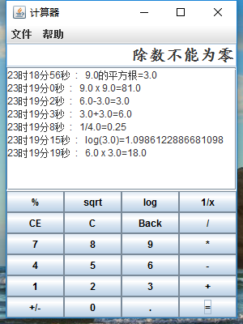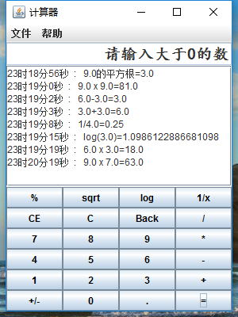
历史记录保存功能实现：
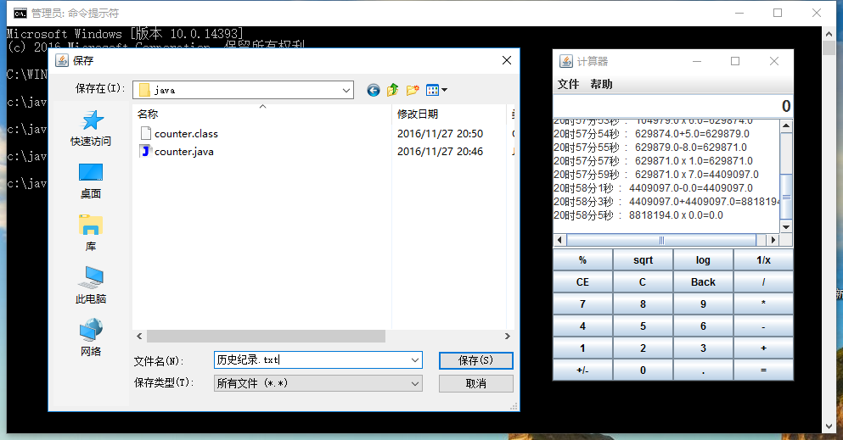
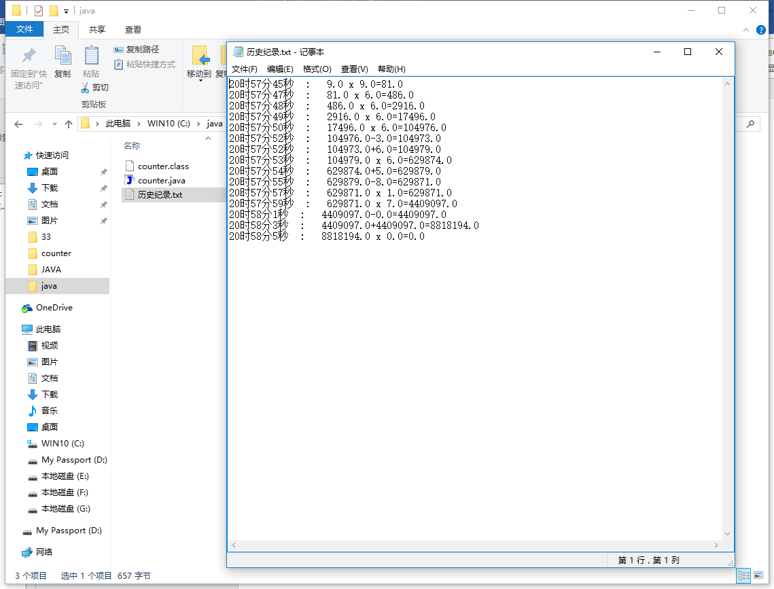

七、任务分工与联系方式：
姓名 | 完成内容 | 联系方式(手机号)
 | 系统设计,功能类实现，程序调试，报告撰写,文档等

7.1代码:
import java.awt.*;
import java.awt.RenderingHints.Key;
import java.awt.event.ActionEvent;
import java.awt.event.ActionListener;
import java.awt.event.KeyEvent;
import java.awt.event.KeyListener;
import java.io.BufferedWriter;
import java.io.File;
import java.io.FileWriter;
import java.io.IOException;
import java.util.Calendar;
import javax.swing.*;

/**
*2016年11月
*作者：
*与win自带计算器功能界面相仿。支持历史记录功能。不支持键盘输入。
*/

public class counter extends JFrame implements ActionListener,KeyListener{
private static final long serialVersionUID = 1L;
public static void main(String args[]) {
counter calculator = new counter();
calculator.setVisible(true);
calculator.setDefaultCloseOperation(JFrame.EXIT_ON_CLOSE);
}
/*
* 构建主题窗口及按键
*/
private final String[] key = { "%","sqrt","log","1/x",
"CE" ,"C", "Back","/",
"7", "8", "9", "*",
"4", "5", "6","-",
"1", "2", "3", "+",
"+/-", "0", ".", "=" };
private JButton Button_key[] = new JButton[key.length];
private Label lab;
/*
* 构建文本系统
*/
private File file;//定义文件
private JTextField resultText = new JTextField("0");
private JTextArea histroy = new JTextArea();
static String s=null; //用于传递字符

public counter(){

this.setTitle("计算器");
this.setSize(300,400);
this.setLocation(800, 350);
JMenuBar jmb = createMenuBar(); //创建菜单栏
this.setJMenuBar(jmb);
this.windows(); //创建文本框、文本区域及按键

}
private JMenuBar createMenuBar() {
// 实例化一个JMenuBar的对象
JMenuBar jmb = new JMenuBar();
JMenu menu = new JMenu("文件");
jmb.add(menu);
JMenu help = new JMenu("帮助");
jmb.add(help);
JMenuItem save = new JMenuItem("保存历史");
menu.add(save);
JMenuItem clean = new JMenuItem("清空历史");
menu.add(clean);
JMenuItem exit = new JMenuItem("退出");
menu.add(exit);
JMenuItem about = new JMenuItem("关于");
help.add(about);
exit.addActionListener(this);
about.addActionListener(this);
save.addActionListener(this);
clean.addActionListener(this);
return jmb;
}

/**
* 创建窗口
* 采用BorederLayout+GridLayout布局方式
*/
public void windows() {
lab = new Label();
this.add(lab);
// 文本框中的内容采用右对齐方式\背景颜色为白色
resultText.setHorizontalAlignment(JTextField.RIGHT);
resultText.setEditable(false);
resultText.setBackground(Color.WHITE);
resultText.setFont(new Font("楷体", Font.BOLD, 20));
JPanel top = new JPanel();
top.setLayout(new BorderLayout());
top.add("Center", resultText);

histroy.setFont(new Font("楷体", Font.BOLD, 25));

histroy.setEditable(false); //不知道为啥木有生效！！！！！

JPanel his = new JPanel(); //创建文本区域，显示记录
his.setLayout(new BorderLayout());
his.add("Center", histroy);
JScrollPane scrollPane=new JScrollPane(histroy=new JTextArea()); //添加滑动条
his.add(scrollPane,BorderLayout.CENTER);

// 使用网格布局器，创建计算器上键的按钮，将键放在一个画板内
JPanel Button1 = new JPanel();
Button1.setLayout(new GridLayout(6, 4, 0, 0));
for (int i = 0; i < key.length; i++) {
Button_key[i] = new JButton(key[i]);
Button1.add(Button_key[i]);
Button_key[i].setForeground(Color.black);
}

for (int i = 0; i < key.length; i++) {
Button_key[i].addActionListener(this); //按键侦听器
Button_key[i].addKeyListener(this); //键盘侦听器
}
// 整体布局
getContentPane().setLayout(new BorderLayout(3, 1));
getContentPane().add("Center", his);
getContentPane().add("North", top);
getContentPane().add("South", Button1);
}

/**
* 运算及按键控制
*/
private boolean firstDigit = true;
private double resultNum = 0.0;
private String operator = "=";
private boolean operateValidFlag = true;

@Override
public void actionPerformed(ActionEvent e) {
// TODO 自动生成的方法存根
String ack = e.getActionCommand();
if (ack.equals(key[6])) {
Back();
}else if (ack.equals(key[5])) {
resultText.setText("0");
firstDigit = true;
operator = "=";
}else if (ack.equals(key[4])) {
resultText.setText("");
} else if ("0123456789.".indexOf(ack) >= 0) {
Number(ack);
} else {
Operator(ack);
}

if (e.getActionCommand().equals("保存历史")){
save();
}
else if(e.getActionCommand().equals("清空历史"))
{
histroy.setText("");
}
else if(e.getActionCommand().equals("退出"))
{
System.exit(0);
}
else if(e.getActionCommand().equals("关于"))
{
about();
}
else if (e.getActionCommand().equals("关于"))
{
about();
}
}

/**
* 处理Backspace键被按下的事件
*/
private void Back() {
String text = resultText.getText();
int i = text.length();
if (i > 0) {
text = text.substring(0, i - 1);
if (text.length() == 0) {
resultText.setText("0");
firstDigit = true;
operator = "=";
} else {
resultText.setText(text);
}
}
}

/*
* 处理数字键被按下的事件
*/
private void Number(String key) {
if (firstDigit) {
resultText.setText(key);
} else if ((key.equals(".")) && (resultText.getText().indexOf(".") < 0)) {
resultText.setText(resultText.getText() + ".");
} else if (!key.equals(".")) {
resultText.setText(resultText.getText() + key);
}
firstDigit = false;
}

/*
* 处理运算符键被按下的事件
*/
private void Operator(String key) {
Double i,b;

if (operator.equals("/")) {
// 除法运算
// 如果当前结果文本框中的值等于0
if (getNumber() == 0.0) {
// 操作不合法
operateValidFlag = false;
resultText.setText("除数不能为零");
} else {
i=resultNum;
b=getNumber();
resultNum /= getNumber();
s=String.valueOf(i)+"/"+String.valueOf(b)+"="+String.valueOf(resultNum)+"\r\n";
diplay(s);
}
} else if (operator.equals("1/x")) {
// 倒数运算
if (resultNum == 0.0) {
// 操作不合法
operateValidFlag = false;
resultText.setText("零没有倒数");
} else {
i=resultNum;
resultNum = 1 / resultNum;
s="1/"+String.valueOf(i)+"="+String.valueOf(resultNum)+"\r\n";
diplay(s);
}
} else if (operator.equals("+")) {
// 加法运算
i=resultNum;
b=getNumber();
resultNum += getNumber();
s=String.valueOf(i)+"+"+String.valueOf(b)+"="+String.valueOf(resultNum)+"\r\n";
diplay(s);
} else if (operator.equals("-")) {
// 减法运算
i=resultNum;
b=getNumber();
resultNum -= getNumber();
s=String.valueOf(i)+"-"+String.valueOf(b)+"="+String.valueOf(resultNum)+"\r\n";
diplay(s);
} else if (operator.equals("*")) {
// 乘法运算
i=resultNum;
b=getNumber();
resultNum *= getNumber();
s=String.valueOf(i)+"x"+String.valueOf(b)+"="+String.valueOf(resultNum)+"\r\n";
diplay(s);
} else if (operator.equals("sqrt")) {
// 平方根运算
i=resultNum;
resultNum = Math.sqrt(resultNum);
s=String.valueOf(i)+"的平方根="+String.valueOf(resultNum)+"\r\n";
diplay(s);
}else if (operator.equals("%")) {
// 百分号运算，除以100
i=resultNum;
resultNum = resultNum / 100;
s=String.valueOf(i)+"="+String.valueOf(resultNum)+"%\r\n";
diplay(s);
} else if (operator.equals("+/-")) {
// 正数负数运算
i=resultNum;
resultNum = resultNum * (-1);
} else if (operator.equals("sin")) {
// 正数负数运算
i=resultNum;
resultNum =Math.sin(resultNum/180*Math.PI);
s="sin("+String.valueOf(i)+")="+String.valueOf(resultNum)+"\r\n";
diplay(s);
} else if (operator.equals("=")) {
// 赋值运算
resultNum = getNumber();
}else if (operator.equals("log")) {
// 对数运算
if (resultNum<=0.0) {
// 操作不合法
operateValidFlag = false;
resultText.setText("请输入大于0的数");
} else {
i=resultNum;
resultNum = Math.log(resultNum);
s="log("+String.valueOf(i)+")="+String.valueOf(resultNum)+"\r\n";
diplay(s);
}
}
if (operateValidFlag) {
long t1;
double t2;
t1 = (long) resultNum;
t2 = resultNum - t1;
if (t2 == 0) {
resultText.setText(String.valueOf(t1));
} else {
resultText.setText(String.valueOf(resultNum));
}
}
// 运算符等于用户按的按钮
operator = key;
firstDigit = true;
operateValidFlag = true;
}

/*
* 从结果文本框中获取数字
*/
private double getNumber() {
double result = 0;
try {
result = Double.valueOf(resultText.getText()).doubleValue();
} catch (NumberFormatException e) {
}
return result;
}
/*
* 向历史记录文本区域中添加条目
*/
private void save(){
if (file == null) {
FileDialog save = new FileDialog(this, "保存", FileDialog.SAVE);
save.setVisible(true);//显示保存文件对话框
String dirpath = save.getDirectory();//获取保存文件路径、文件名并保存到字符串中。
String fileName = save.getFile();

if (dirpath == null || fileName == null)//判断路径和文件是否为空
return;//空操作
else
file=new File(dirpath,fileName);//文件不为空，新建一个路径和名称
}
try {
BufferedWriter bufw = new BufferedWriter(new FileWriter(file));

String text = histroy.getText();//获取文本内容
bufw.write(text);//将获取文本内容写入到字符输出流
bufw.close();
} catch (IOException e1) {
//抛出IO异常
e1.printStackTrace();
}
}

private void diplay(String s){

String a = null;
Calendar time = Calendar.getInstance();
a =time.get(Calendar.HOUR_OF_DAY)+"时"+time.get(Calendar.MINUTE)+"分"+time.get(Calendar.SECOND)+"秒 : ";
histroy.append(a);
histroy.append(s);
}

private void about(){

JOptionPane.showMessageDialog(null, "作者：王涵\r\n班级：计算机1401\r\n学号：20145293\r\n时间：2016年11月", "关于",JOptionPane.INFORMATION_MESSAGE);

}
@Override
public void keyTyped(KeyEvent e) {
// TODO 自动生成的方法存根

}
@Override
public void keyPressed(KeyEvent e) {
// TODO 自动生成的方法存根

}
@Override
public void keyReleased(KeyEvent e) {
// TODO 自动生成的方法存根

}

}

八、Java课程学习心得与改进意见

